Erindringssteder ved St. Nikolai, Hamburg
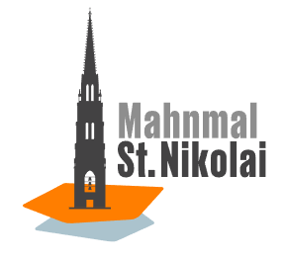
Definition på erindringssted:
Et sted, hvortil der knyttes en særlig historisk fortælling, som kan bruges til at opretholde en kollektiv erindring/et erindringsfællesskab.

St. Nikolai = erindringssted:
St. Nikolai er et erindringssted, hvor man mindes flere ting:
-Operation Gomorrah 1943 under 2. Verdenskrig, hvor Hamburg blev bombet.
-Nazi-Tysklands ofre i KS-lejrene.
-Hvor frygtelig krig er – både historisk og nu.

St. Nikolai, hvor Operation Gomorrah 1943 erindres:
Opgave 1:
- Hvordan kan man se bombningen i 1943? Kom med konkrete eksempler.

- Er der mindeplader eller andre mindesmærker over ofrene fra bombningen i 1943? Kom med konkrete eksempler.
Find bl.a. 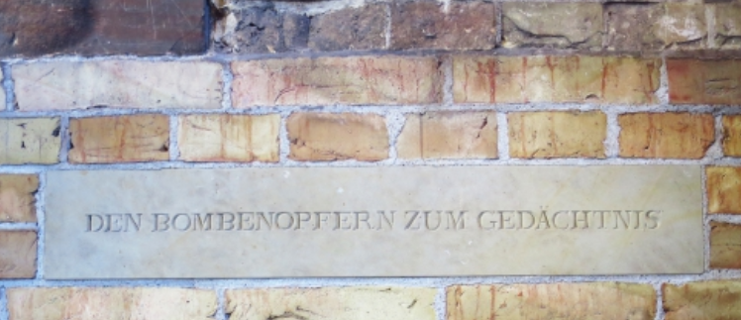

- Hvorfor mon der er behov for at mindes bombningen i 1943?

- Synes du, at det er et spændende erindringssted?

Her kan du læse om Operation Gomorrah og erindringsstedet St. Nikolai:

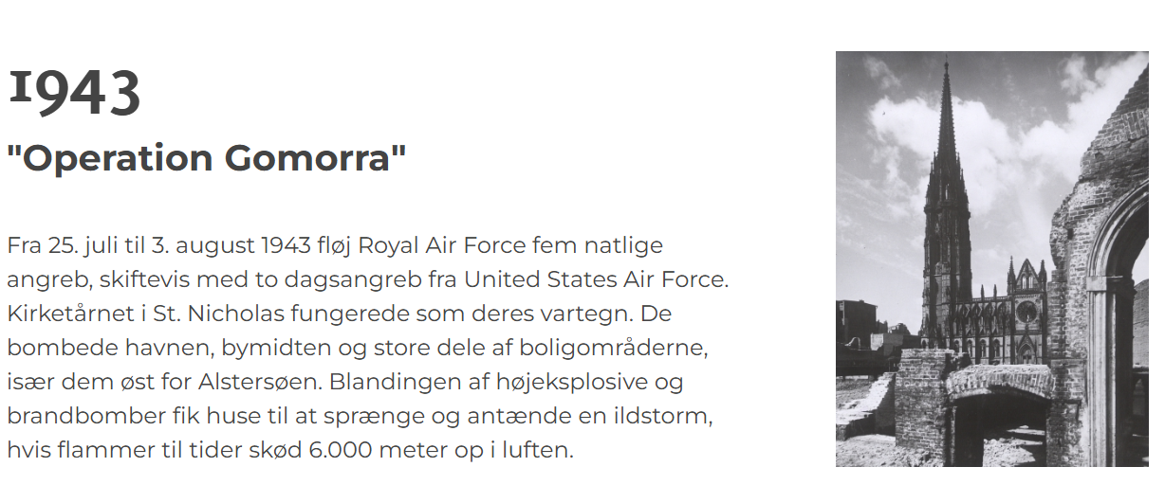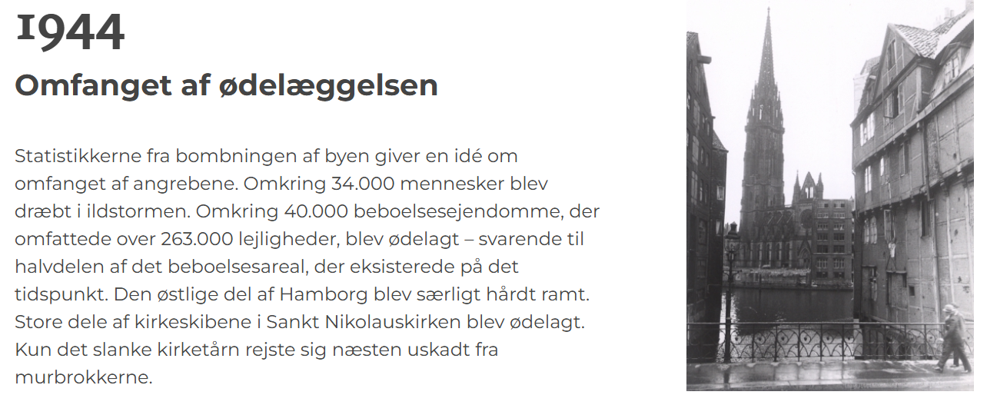

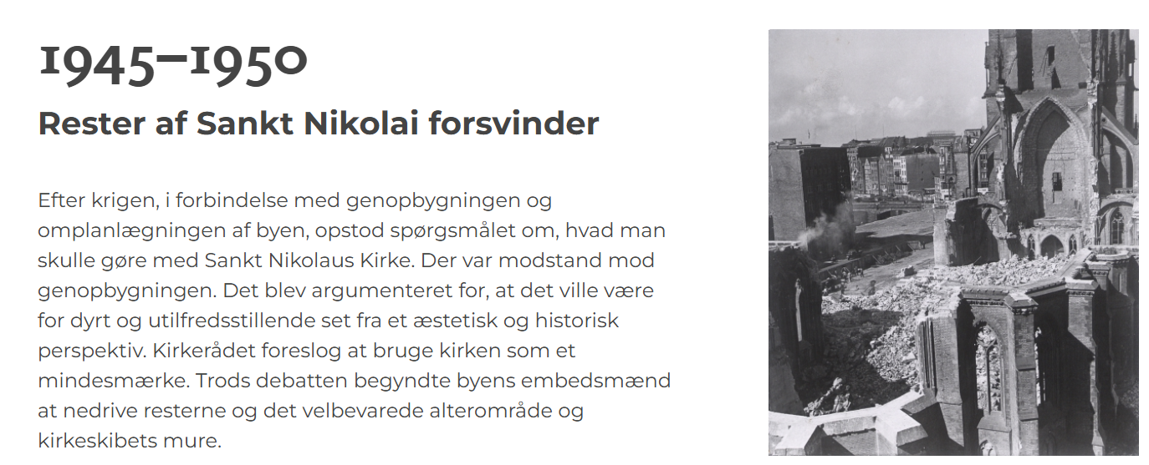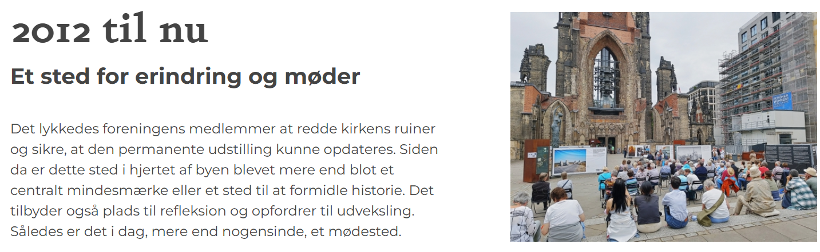

St. Nikolai, hvor Nazityslands ofre i KZ-lejrene erindres:
Opgave 2:
- Kan du finde dette erindringssted?

- Hvad forestiller det? Beskriv både menneske og fundament.

- Hvad symboliserer erindringsstedet? Både mennesket og fundamentet.

- Hvilken historie om 2. Verdenskrig fortæller erindringsstedet, og hvilken historie fortælles ikke?

- Lav relevante kildekritiske overvejelser over erindringsstedet.

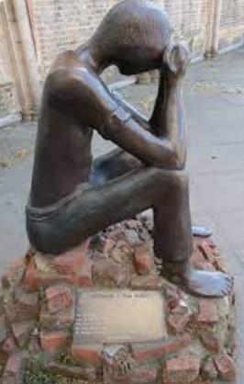

Kunstværker ved mindesmærket
Opgave 3:
Der er fem kunstværker på stedet. De er placeret omkring og i ruinerne. Alle er frit tilgængelige. Malerierne og skulpturerne inviterer dig til at udforske dem og holde en pause.
- Kan du finde kunstværkerne?
- Hvilke konsekvenser har krig(en) haft for dig?

